Budapesti Műszaki és Gazdaságtudományi Egyetem
Közlekedésmérnöki és Járműmérnöki Kar
Repüléstudományi és Hajózási Tanszék
Pályamű pályázat
<kutatási téma címe>

2021.

Nyilatkozat

Alulírott <kutató neve> hozzájárulok ahhoz, hogy a <kutatási téma címe> címû pályaművemet a Közlekedéstudományi Intézet és a BME Repüléstudományi és Hajózási Tanszék munkatársai az oktatási és kutató munkájukban korlátozás nélkül felhasználhassák, a munka kiválasztott részeit a publikációikba – a pályaműre és annak szerzőjére való szakszerű hivatkozással – beilleszthetik.

Budapest, <dátum>

<Kutató aláírása>
<Kutató neve>

Köszönetnyílvánítás

A kutatás és pályamű a KTI – RHT Pályamű Pályázat támogatásával készült el.

Tartalmi kivonat
<Minta, kérjük a saját témára hasonlóan elkészíteni>

Abszorpciós szilárd fal peremfeltétel alkalmazása az összenyomhatatlannak feltételezett ideális áramlás numerikus modellezésében

VERESS Árpád
Konzulens: Dr. Gausz Tamás

A hiperbolikus típusú Euler-egyenletek fontos tulajdonsága a hullámterjedés jelensége, vagyis a karakterisztikák menti információterjedés. A karakterisztikus görbesereg (állandó együtthatók esetén egyenes-sereg) meredeksége a Jacobi-mátrix sajátértékei segítségével határozható meg, mialatt a függő változók karakterisztikus formában vannak jelen az egyenletekben. Ezek a változók állandóak a hozzájuk tartozó karakterisztikus görbén, vagyis amelyeken az információ terjed. Az un. szimmetria (tükör vagy reflexiós) módszer szilárd fal perem alkalmazása esetén ezek az információs hullámok vagy zavarások visszaverődnek. A korrekt kitűzésű numerikus problémák esetén akkor áll elő az időben beállt folyamat megoldása, miután az összes zavarás (azon numerikus hibák összessége, amelyeknél az idő iterációk során a karakterisztikus változók állandósága nem biztosított a hozzájuk tartozó karakterisztikus görbén) elhagyta a ki-, illetve belépő peremen keresztül a számítási teret. Egy új numerikus peremfeltétel számítási eljárást dolgoztam ki az összenyomható áramlásra kidolgozott [1] alapján, amelynek használatával jelentősen csökkenthető az idő iterációk száma és a számítási idő. Az abszorpciós szilárd fal peremfeltétel lényege egy rugó-csillapító lengőrendszer, amely az idő iterációk során megengedi a falra merőleges nem zérusértékű sebesség komponensek megjelenését, mialatt a zavarások a falon keresztül, visszaverődés nélkül távozhatnak a számítási térből.

Kulcsszavak: Euler-megoldó, abszorpciós szilárd fal peremfeltétel, konvergenciasebesség-növelés

Automatikus tartalomjegyzék
oldaltörés

Jelölésjegyzék (az alábbiakban egy példát mutatunk, mindenki az általa használt változókra készítse el)

Latin betűk, jelölések:
- A: F fluxus Jacobi-féle mátrixa;
- A: keresztmetszet [m²];
- a_{i,j}: A mátrix (i,j) eleme;
- B: G fluxus Jacobi-féle mátrixa;

Görög betűk, jelölések:
- : Runge-Kutta együttható;
- : sebességvektor iránya [°];
- : csillapítási tényező;

Indexek:
- be: belépés;
- I: belső számítási térben érvényes paraméter (Interior);
- i,j: térbeli indexek;
- in: bemenet (input);
- ki: kilépés;
- l: lapát;

Rövidítések:
- BÉ: belépő él;
- C^{t}: állandó (Constant);
- KÉ: kilépő él;
- k: kompresszor fokozat;

oldaltörés

Bevezetés (Címsor 1, 16-os méret, vastag, balra zárt)
A dolgozat oldalbeállítása a következő legyen: oldalmérete: A4, minden margó legyen 25 mm; a kötésmargó pedig 10 mm (a kötésmargó a bal oldalon legyen).
A dolgozat szövegtörzse Normál stílusú, 12-es méretű, betűtípusa Calibri vagy Times New Roman. A bekezdések előtt nincs térköz, utánuk 6 pt, a szövegtörzs sorkizárt. Az első sor jobb behúzása 0,6 cm. A szöveg sorköze Szimpla (1,0) legyen.
A dolgozat nyelve magyar. Automatikus elválasztás és helyesírás ellenőrzés használata erősen javasolt (de a helyesírás-ellenőrzőt is kritikával kell néha kezelni, például egyes szóösszetételeket, mint „utasszám”, nem ismer).
A főfejezetek formátuma Címsor 1 (16-os méret, félkövér, balra zárt), betűtípusuk a főszövegétől eltérő lehet (pl. Times mellé Arial), előttük és utánuk 12 pontos legyen a térköz. Ezek mindig külön oldalon kezdődjenek (hátoldalas nyomtatás esetén lehetőleg páratlan számú oldalon), de törekedni kell arra is, hogy ne keletkezzenek emiatt majdnem üres (3-4 sort tartalmazó) oldalak.
Az alfejezetek folytatólagosan következnek; stílusuk (szintjüknek megfelelően) Címsor 2, 3 illetve 4 (ennél több szint ne legyen). Betűtípusuk a fő fejezetcímekkel azonos, méretük a szintjüknek megfelelően csökken. Térköz-beállításuk: előtte 18, utána 12 pont.
A fejezeteket decimális számozással kell ellátni, ehhez célszerű többszintű listaként beállítani a címsorokat, így a számozás automatikus. A sorszámok végére pontot kell tenni (a számformátumnál ez beállítható). Az oldalszámozás az oldalak alján, középen helyezkedjen el, és a tartalomjegyzéknél kezdődjön (de ott még nem szükséges megjeleníteni).
A bevezetés célja megindokolni a kutatás létrejöttének célját és megismertetni az olvasóval a pályamű felépítését. Tehát le kell írni, hogy mi az a probléma vagy fejlesztési lehetőség, ami miatt a kutatást elvégezték és miről lehet olvasni a műben, röviden, lényegretörően. Az irodalomkutatást alapvetően külön fejezetben javasolt tárgyalni, nem a bevezetésben.

Ábrák (Címsor 2, 14-es méret, vastag, dőlt, balra zárt)
Az (egy oldalnál kisebb) ábrákat a szövegben kell elhelyezni, alatta középre rendezve az ábra számával, címével és forrásának megjelölésével. Ha a forrásjelölés csak hivatkozás (pl.: [3]), akkor az az ábra címével egy sorban is lehet, de ekkor is dőlt betűvel (példát ld. a következő fejezetben). A saját szerkesztést nem kell külön jelölni, de minden más forrást igen.
Az ábra előtt 12, utána 6, a képaláírás után pedig 12 pontos térköz marad ki. Az ábrára a folyó szövegben hivatkozni kell (1. ábra). Az ábra nevét célszerű képaláírásként beszúrni, így a számozás frissítése és az ábrajegyzék készítése automatikus lehet. (A szövegbeli hivatkozásokat ugyanezért érdemes kereszthivatkozásként beszúrni, de itt a névelőre (a/az) figyelni kell.)
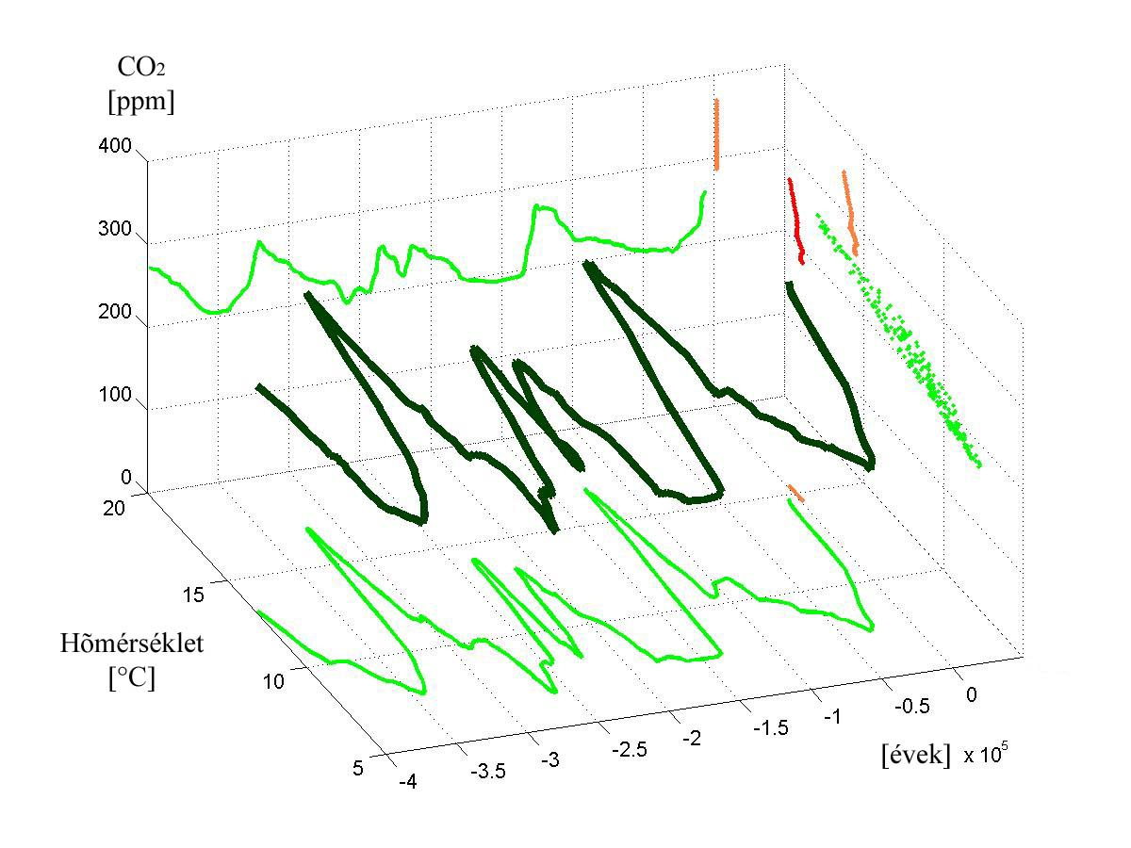
1. ábra: (Normál, 12, vastag, középre zárt) Az ábra
megnevezése (Normál, 12, középre zárt)
(forrás: www.erdekesabrak.hu/3d_diagaramok) (Normál, 12, középre zárt, dőlt)

Táblázatok (Címsor 1)
A táblázatokat a szövegben kell elhelyezni, felette jobbra rendezve a táblázat számával, címéve és forrásának megjelölésével. A megnevezés előtt és táblázat után szintén 12 pont térköz legyen, a felirat és a táblázat között 6 pont. A táblázatra a folyó szövegben hivatkozni kell (1. táblázat). A forrás jelölésére ugyanazok a szabályok érvényesek, mint az ábráknál.

1. táblázat: (Normál, 12, vastag, jobbra zárt) Táblázat
megnevezése (Normál, 12, jobbra zárt)(forrás: [2])
Osztályköz alsó határa HUF/EUR | Osztályköz felső határa HUF/EUR | f_{i}  Megfigyelések száma [db] | r_{i}  Relatív gyakoriság [%] | Σf_{i}  Megfigyelések kumulált száma [db] | Σr_{i}  Kumulált relatív gyakoriság
113,53 | 128,95 | 6 | 3% | 6 | 3%
128,95 | 144,36 | 7 | 4% | 13 | 7%
144,36 | 159,78 | 1 | 1% | 14 | 8%
159,78 | 175,20 | 7 | 4% | 21 | 12%
175,20 | 190,61 | 8 | 4% | 29 | 16%
190,61 | 206,03 | 10 | 6% | 39 | 22%
206,03 | 221,44 | 6 | 3% | 45 | 25%
221,44 | 236,86 | 10 | 6% | 55 | 30%
236,86 | 252,28 | 58 | 32% | 113 | 62%
252,28 | 267,69 | 62 | 34% | 175 | 97%
267,69 | 283,11 | 5 | 3% | 180 | 99%
283,11 | 298,53 | 1 | 1% | 181 | 100%

Hivatkozás (Címsor 2)
A dolgozat ábráinál és tábláinál a források megjelölését lásd fent. A szövegtörzsben az idegen hivatkozásokra utaló szám legyen szögletes zárójelben, a számozásos hivatkozási módszer szerint. [5] Ezeket érdemes kereszthivatkozásként beilleszteni, így a számok automatikusan követik a forráslista módosulását (ehhez az irodalomjegyzéknek számozott listának kell lennie). A szó szerinti idézeteket természetesen idézőjellel is jelölni szükséges.
A dolgozatban balra zárt kerek zárójelben elhelyezett 12 betűméretű folyamatos számozással kell ellátni a matematikai formulákat. Előttük és utánuk 12 pont térköz kimarad.
(1)

Alcím (Címsor 3, 14-es méret)
A dolgozat tartalmazzon tartalomjegyzéket, bevezetést, legalább 3 tartalmi fejezetet, összefoglalást, felhasznált irodalom jegyzékét, ábrajegyzéket, táblajegyzéket illetve szükség esetén függelék(ek)et.

Alcím (Címsor 4, 13-as méret)
A függelékek legyenek folyamatos arab számozással számozva. Minden függelékre legyen hivatkozás a dolgozatban, kerek zárójelben (1. Függelék). A függelékeknek legyen címe.

Az eredmények diszkussziója
- A kutatás eredményeinek rövid és kritikus értékelése
- Eredmények validálása, elérhető hasonló eredményekkel, irodalommal összevetése
- Az alkalmazott kutatási módszerek javítási, fejlesztési lehetőségeinek rövid ismertetése
- A témához kapcsolódó, annak folytatásaként tekinthető kutatási lehetőségek rövid felvázolása

Összefoglalás
Az összefoglalás fontos eleme a pályaműnek. Kérjük az alábbi szempontok szerint elkészíteni:
- Az elvégzett munka összefoglalása, akár a fejezetek rövid 1-2 mondatos összefoglalója
- A fő eredmények kiemelése, ha lehet numerikus formában is (például: „x% javított hatásfok”)
- Az összefoglalásba új gondolat nem kerülhet. Ha új észrevételek merülnek fel, azt a megfelelő fejezetbe szükséges áthelyezni

Felhasznált irodalom (Címsor 1, 16, vastag, balra zárt, számozás nélkül)

Könyv: (Címsor 2, 14, vastag, dőlt, balra zárt, számozás nélkül)
A hivatkozott irodalom 12-es balra zárt szöveg, Normál (vagy azon alapuló) stílussal. Előtte és utána 6 pont térköz, a főszöveggel azonos sorköz. A lista számozott (formátuma: [1]), így a hivatkozások a szövegben kereszthivatkozásként illeszthetők be. A hivatkozott mű címe félkövér, a könyv, folyóirat, konferencia kiadvány címe dőlt. A hivatkozásokat a bemutatott alkategóriákra bontani lehet, de nem szükséges. Az internetes forrásoknál szerepeljen a letöltés dátuma is.
- Galbraith, J. K. Egy kortárs emlékei. Budapest, Európa, (1988). pp. 446-471. ISBN 963 07 4580 1.

Folyóirat:
- Bokor Z. és Tánczos K. Social costs of transport and their general and mode specific characteristics, Közlekedéstudományi Szemle, Vol. 53 No. 8, (2003), pp. 281–291. ISSN 0023-4362

Konferencia kiadvány:
- Török Á. Road safety techniques in Hungary according to EU directives, MOSATT Proceedings on the Modern Safety Technologies in Transportation, Kosice, Slovakia, (2005), pp. 410–413.

Kormányzati és egyéb igazgatási szervek:
- Munkaügyi Minisztérium, Humánpolitikai Osztály. Jelentés az 1998. évi munka-nélküliségi ráta alakulásáról. (MM-HO.1999 /348). Budapest, MM, (1999) pp. 32-41.

Kutatási jelentések:
- Békefi Mihály [et. al.] Az ágazati hatékonyság értelmezése a költségtérítés odaítélésénél az autóbusz-közlekedésben. (KTI 271-8-043). Budapest, KTI Non-Profit Kft., (2009) pp. 19-22.

Elektronikus dokumentumok:
- Kovács László: NIIFP hálózati multimédia pilot projekt. Budapest, Sztaki, (1998) URL: http:// www.sztaki.hu/services /mbone
- A Móricz Zsigmond körtér arcai. http://hampage.hu/trams/moricz/index.html, (letöltve 2014. február 4.)

Függelék: <Szükség esetén>
A függelékbe azok az adatok, szövegek, ábrák stb. kerülnek, amelyek a pályamű törzsrészében indokolatlan mennyiségű helyet foglalnának, de szükségesek a pályamű teljességéhez. Több mellékletet is tartalmazhat a pályamű, egy mellékletbe összetartozó adatok kerüljenek.
Tipikus példák mellékletekre:
- Számítógépes program forráskód
- Mérési adatok táblázatos vagy grafikus formában. Ebben az esetben javasolt 1 mérési adatsort a törzsszövegben bemutatni és a teljes adatsort a függelékben mellékelni.
- Felhasznált nem közismert számítási eljárás ismertetése
- Tervezési feladat esetén alternatív elkészített tervek ismertetése

A függeléket csak akkor szabad alkalmazni, ha az hasznos többlet információt tartalmaz, segíti a megértést vagy növeli a pályamű minőségét. Nem kifejezetten releváns, nagy mennyiségű adat, például numerikus módszerek részeredményei vagy hasonlók csak indokolt esetben kerüljenek a függelékbe.

